Имя СВОДНОЙ БД пользователей
Оглавление

Имя СВОДНОЙ БД пользователей
Параметр rdrdbn задаёт имя базы данных, в которой хранится сводный каталог пользователей.
По умолчанию используется имя RDRT.
Имя БД задаётся латинскими заглавными буквами. Допускается использовать цифры, но не в начале имени. Имя должно быть уникальным в пределах одного сервера ИРБИС64.
В системе может быть только одна сводная БД пользователей.
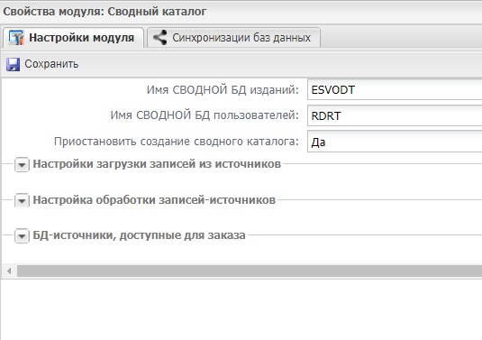
Рисунок 1 - Наименования сводных БД

